FEDERATION CYNOLOGIQUE INTERNATIONALE
Secretariat General: 13, Place Albert I – B 6530 THUIN (Belgie)

F.C.I.-Standard č. 274 / 05.05.2003 / GB

GRÓNSKÝ PES
(Grønlandshund)

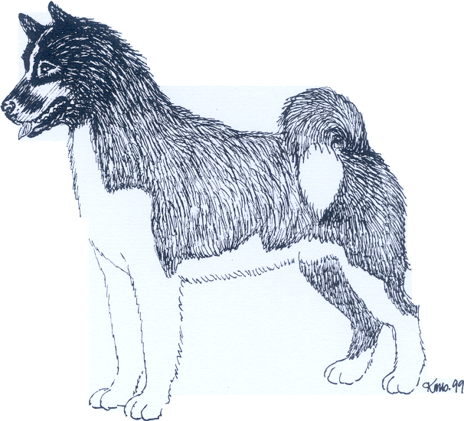

ZEMĚ PŮVODU: Grónsko

PATRONACE: Dánsko

DATUM PUBLIKACE ORIGINÁLNÍHO PLATNÉHO STANDARDU: 25.03.2003

POUŽITÍ: saňový pes

ZAŘAZENÍ PODLE F.C.I.: Skupina 5 špicové a primitivní plemena
Sekce 1 severští saňoví psi
Bez zkoušky z výkonu

KRÁTKÉ HISTORICKÉ SHRNUTÍ: Grónský pes je jedno z nejstarších plemen na světě. Byl odpradávna užíván Eskymáky při lovu a při transportu. Výběr jedinců do chovu byl založen především na kvalitách jako mohutnost, síla, odolnost a vytrvalost, ale brán v úvahu byl i atraktivní vzhled. Grónský pes je svou povahou vhodný především pro lidi milující aktivní život v přírodě. Je vynikajícím společníkem lidí, kteří rádi putují po lesích či po horách a nechají psa táhnout či nést náklad.

CELKOVÝ VZHLED: velmi silný polární špic, vyšlechtěný pro vytrvalou a namáhavou práci saňového psa v arktických podmínkách. Mírné variace ve velikosti jsou povolené, pokud nenarušují pracovní schopnosti a harmonii psa.

DŮLEŽITÉ POMĚRY: tělo je mírně obdélníkového rámce, s poměrem kohoutkové výšky ku tělesné délce 10 ku 11. Feny mohou mít mírně delší tělo.

POVAHA / TEMPERAMENT: hlavními povahovými kvalitami grónského psa jsou energie, duševní síla a neohroženost. Je to náruživý a neúnavný saňový pes. K lidem – i k cizím – je přátelský, a pokud je užíván jako saňový pes, není vázán ke konkrétní osobě, takže není vhodný jako hlídací pes. Při lovu tuleňů a polárních medvědů prokazuje silný lovecký pud.

HLAVA:

MOZKOVNA:
Lebka: lebka je široká a mírně klenutá, nejširší je mezi ušima.
Stop: zřetelný, ale nikoliv silně zdůrazněný.

OBLIČEJOVÁ ČÁST:
Nosní houba: velká a tmavá, odpovídající barvě srsti, u psů s červeno-zlatou srstí často játrová. Během zimy se může barva nosní houby změnit na růžovou („zimní nos“).
Tlama: klínovitého tvaru, široká u kořene a zužující se k nosu, ale nikoliv zašpičatělá. Nosní můstek je od stopu k nosní houbě rovný a široký.
Pysky: tenké a těsně přiléhající k velmi silným zubům.
Čelisti/Zuby: mohutné čelisti s pravidelným, zdravým a silným chrupem. Nůžkový skus.
Oči: preferované jsou tmavé oči, ale přijatelná je i barva očí odpovídající srsti. Oči jsou mírně šikmé a nejsou ani hluboko zasazené, ani vystupující. Výraz je upřímný a nebojácný. Oční víčka dobře přiléhají.
Uši: poměrně malé, trojúhelníkovité, se zaoblenými špičkami, neseny pevně vztyčené. Uši jsou velmi pohyblivé a výmluvné svým držením.

KRK: velmi mohutný a poměrně krátký.

TRUP: silný a poměrně kompaktní, jen mírně delší než je kohoutková výška.
Hřbetní linie: rovná nebo jen mírně spáditá.
Hřbet: rovný.
Bedra: široká.
Záď: mírně spáditá.
Hrudník: hluboký a široký, přičemž ale hrudní koš není sudovitý.
Spodní linie: sleduje linii hrudního koše. Mírné vtažení je přijatelné.

OCAS: nasazen vysoko, silný a huňatý. Nesen zatočený nebo mírně stočený nad hřbetem.

KONČETINY:

HRUDNÍ KONČETINY: při pohledu zpředu jsou hrudní končetiny perfektně rovné, s mohutnými svaly a silnou kostrou.
Ramena: uložená přiměřeně vzadu.
Nadloktí: rovné a silné, o něco delší než ramenní lopatka.
Lokty: těsně přiléhající k tělu, ale schopné volného pohybu.
Předloktí: rovné a silné.
Karpální kloub (kloub zápěstí): silný a ohebný.
Nadprstí: silné a pružné, jen mírně skloněné.
Přední tlapky: poměrně velké, mohutné a kulaté, se silnými drápky a polštářky.

PÁNEVNÍ KONČETINY: při pohledu zezadu jsou pánevní končetiny perfektně rovné. Velmi silně osvalené, s mohutnou kostrou a přiměřeným zaúhlením.
Stehna: mohutná a silně osvalená.
Hlezna: široká a silná, přiměřeně zaúhlená.
Zadní tlapky: stejná charakteristika jako přední tlapky.

POHYB: efektivní, harmonický, plynulý a neúnavný klus je pro saňového psa nejdůležitější. V kruhu by pes měl být prezentován na volném vodítku v mírném klusu, aby ukázal dobrý předkrok vpředu a dobrý posun vzadu. Při pohledu zpředu při chůzi grónský pes nedrží jednu stopu, ale při postupném zvyšování rychlosti se stopy nohou přesouvají dovnitř, až tlapky sledují jednu střední linii.

OSRSTĚNÍ:

SRST: krycí srst s podsadou, přičemž podsada je jemná a hustá, krycí srst je hustá, rovná a hrubá, bez stop vlnitosti či kadeřavosti. Na hlavě a končetinách je srst poměrně krátká, na trupu je delší a bohatší. Na spodní straně ocasu je srst dlouhá, což ocasu dodává huňatý vzhled.

BARVA: jakákoliv barva – jednobarevná nebo vícebarevná – je povolena, kromě albínů, kteří musí být diskvalifikováni.

VÝŠKA:
Výška v kohoutku: Psi 60 cm a více.
Feny 55 cm a více.

VADY: jakákoliv odchylka od výše uvedených znaků má být považována za vadu a vážnost, s níž je vada posuzována, má být v přímém poměru k jejímu stupni.
- lehká kostra.
- krátké končetiny, nízké položení trupu.
- bázlivá povaha.

ZÁVAŽNÉ VADY:
- dlouhá a jemná srst.
- uši nenesené pevně vztyčené.

VYŘAZUJÍCÍ VADY:
- agresivita nebo přílišná plachost.
- albinismus.
- oči rozdílných barev.
- modré oči nebo skvrny na rohovce.

Psi, kteří zjevně vykazují fyzické nebo povahové abnormality, musí být diskvalifikováni.

Pozn.: Psi (samci) musí mít dvě zjevně normálně vyvinutá varlata, plně sestouplá v šourku.

